Министерство науки и высшего образования Российской Федерации  
Пензенский государственный университет  
Кафедра вычислительная техника

**ОТЧЕТ**

по лабораторной работе №8

по дисциплине «Программно-аппаратные средства хранения и обработки данных»

на тему «Управление правами пользователей»

Выполнили:

студенты группы 22ВВП1

Демин М. С.

Беляев Д. И.

Амиров И. Р.

Приняли:

Дубинин В.Н.

Карамышева Н.С.

Пенза 2025

**Название**

Управление правами пользователей

**Цель работы**

Научиться работать с правами пользователей

**Ход работы:**

1. Создание пользователя

Листинг:

-- Создание пользователя с доступом с любого IP-адреса и паролем 'password123'

CREATE USER 'user1'@'%' IDENTIFIED BY 'password123';

-- Назначение всех привилегий на все базы данных и таблицы

GRANT ALL PRIVILEGES ON *.* TO 'user1'@'%' WITH GRANT OPTION;

-- Применение изменений привилегий

FLUSH PRIVILEGES;

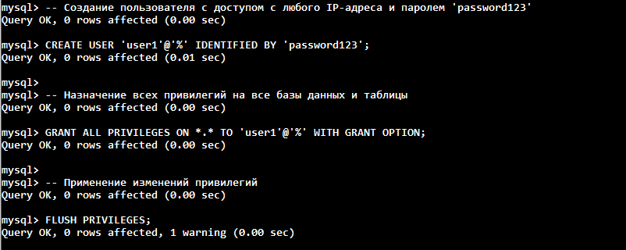

1. Проверка изменений.

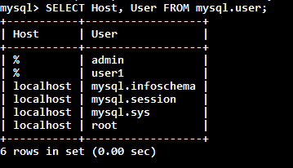

1. Удаление пользователя

DELETE FROM mysql.user WHERE User = 'user1' AND Host = '%';

FLUSH PRIVILEGES;

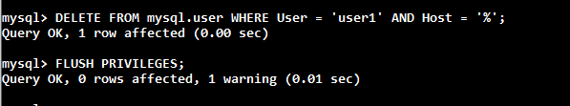

**Вывод:**

Научились работать с правами пользователей.